Положение соревнований
Забег по пересеченной местности «DmiTrail»

02.07.2022

Дмитриевка (Шебекинский район)
(далее – трейловый забег, трейл)

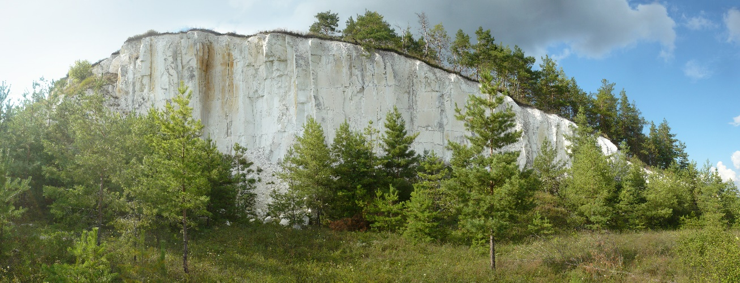

1. ЦЕЛИ И ЗАДАЧИ:

- Популяризация трейловых забегов;
- Пропаганда здорового образа жизни;
- Привлечение к занятию спортом широких масс населения;
- Выявление сильнейших спортсменов.

2. РУКОВОДСТВО СОРЕВНОВАНИЙ

Общее руководство по организации и проведению соревнований осуществляет управление по физической культуре и спорту Шебекинского городского округа.

Главный судья соревнований – Колесникова Анна Константиновна, тел. +79511547127

Начальник дистанции – Ефимов Роман Юрьевич

Главный секретарь соревнований – Борисов Александр Борисович, тел. +79092090840

3. ДАТА И МЕСТО ПРОВЕДЕНИЯ:
2 июля 2022 года. Россия, Белгородская область, с.Дмитриевка Шебекинского района, Белгородской области

4. ПРОГРАММА МЕРОПРИЯТИЯ:
- 08:00-09:00 — Регистрация участников, выдача стартовых пакетов;
- 09:00-09:10 — Предстартовый брифинг;
- 09:10-09:20 — Регистрация участников в стартовом коридоре;
- 09:25 — Закрытие стартового коридора (опоздавшие участники не допускаются на старт);
- 09:30 — Общий старт на все дистанции
- 12:00 Закрытие финиша и награждение победителей и призеров по завершению всеми участниками прохождения дистанций.
- Награждение победителей и призеров будет осуществляться после финиша первых 3-х мест на каждой из дистанций.

УЧАСТНИКИ СОРЕВНОВАНИЙ

В Соревнованиях могут принимать участие все желающие, выполнившие условия Положения. Соревнования проводятся по следующим возрастным группам:
ДЕТИ Ж Дети до 16 лет(девочки), 5 км
ДЕТИ М Дети до 16 лет(мальчики), 5 км
Женщины 5 км от 17 - 70 лет
Мужчины 5 км от 17 - 70 лет
Женщины 10 км от 17 - 60 лет
Мужчины 10 км от 17 - 60 лет
ЗАЯВКИ

Предварительные заявки на участие принимаются до 27 июня на сайте: http://orgeo.ru/. В комиссию по допуску подается:
- паспорт или документ, его заменяющий;
- полис страхования жизни и здоровья от несчастных случаев;
- допуск врача (индивидуальный, либо допуск командный списком)
- оригинал расписки об ответственности за свое здоровье (приложение 1).

ОБЩИЕ СВЕДЕНИЯ О ДИСТАНЦИЯХ
Все дистанции будут полностью размечены, преднамеренное отклонение от маршрута или срезка недопустимы. На дистанции для контроля прохождения и обеспечения безопасности будут присутствовать контрольные пункты.
За отсутствие отметок возможен штраф от 10 минут до дисквалификации.
Подробный маршрут и порядок прохождения дистанций предоставляется для ознакомления в день старта 2 июля 2022 года.
Подготовлены три дистанции на 5, 10 и 15 км соответственно по группам.

СТАРТОВЫЙ ПАКЕТ
Стартовый пакет включает:
- подготовка дистанции;
- стартовый номер;
- организация судейства
- памятка участнику: схема, описание дистанции;
- вода на ПП
- горячее питание после финиша
Все участники, успешно преодолевшие дистанцию в контрольное время, получают памятную медаль финишёра.

ПОДВЕДЕНИЕ ИТОГОВ СОРЕВНОВАНИЙ
Награждение проводится для первых трех мест в мужском и женском зачетах каждой возрастной категории. Призы и подарки предоставляются партнерами и спонсорами соревнований.

ФИНАНСОВЫЕ УСЛОВИЯ УЧАСТИЯ В СОРЕВНОВАНИЯХ
Расходы по организации и проведению соревнований за счет управления СК «ЮНОСТЬ» Шебекинского городского округа. Остальные расходы – за счет командирующих организаций.
ДИСКВАЛИФИКАЦИЯ УЧАСТНИКОВ:
Организаторы и судейская бригада имеют право дисквалифицировать Участника, если он не соблюдает правила Соревнований, мешает другим Участникам или иным образом препятствует проведению соревнований, в том числе:
- участник начал забег до официального старта, либо после закрытия стартового коридора;
- участник не прошел регистрацию перед входом в стартовый коридор;
- участник начал забег не из стартового коридора;
- участник сократил дистанцию, используя иной маршрут;
- участник преодолел дистанцию, на которую не был зарегистрирован;
- участник преодолел дистанцию без официального номера соревнования;
- участник не был зафиксирован на каком-либо из контрольных пунктов дистанции.

ФОТО И ВИДЕО СЪЕМКА:
Организаторы осуществляют фото и видео съемку соревнования без ограничений и
оставляют за собой право использовать полученные ими во время соревнования материалы по своему усмотрению.

Приложение 1
РАСПИСКА

Я, ___________________________________________________________________________
(Ф.И.О. прописью, дата рождения)

участвую в трейловом забеге «DmiTrail» 2 июля 2022 года.
Я беру на себя (сам несу) полную ответственность за свое здоровье, физическое состояние, все возможные последствия, произошедшие со мной во время участия в трейловом забеге «DmiTrail». К организатору спортивно – массового мероприятия претензий не имею. О возможных последствиях предупрежден.

Дата: « ____ »______________ 2022 г. Подпись __________________/_______________/

